IMI PNEUMATEX Basisgefäß Transfero TG 3000

IMI Hydronic Engineering Deutschland

Eigenschaften

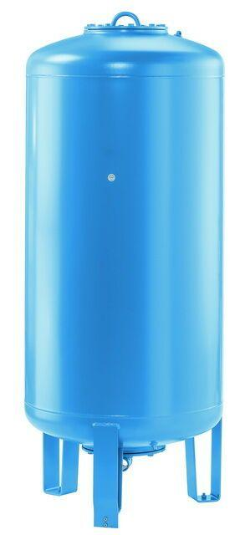

GTIN:

7640148631747

HAN:

7131009

Farbton

blau

Platzierung

vertikal

Inhalt (l)

3.000,00